Dirección de Estado Abierto, Estudios y Evaluación
Ciudad de México, 31 de marzo de 2020

Conferencia de Prensa vespertina COVID-19 Secretaría de Salud del Gobierno Federal
Fecha: | 31 de marzo de 2020. De 19:00 a 20:00 horas.
Fuente: | Secretaría de Salud. Comunicado Técnico Diario. Coronavirus en el Mundo (COVID-19).
Estadísticas actualizadas en México: | Nivel Mundial:  Total de casos: 750,890; 76% de ellos que equivalen a 572,719 casos han ocurrido en los últimos 14 días.  México:  Total de casos confirmados: 1,215 (121 + que ayer).  Total de personas sospechosas: 3,511 (188+ que ayer).  Total de casos negativos: 6,282 (647 + que ayer)  Total de defunciones: 29 (1 + que ayer).  En la Ciudad de México: 259 (54+ que ayer)  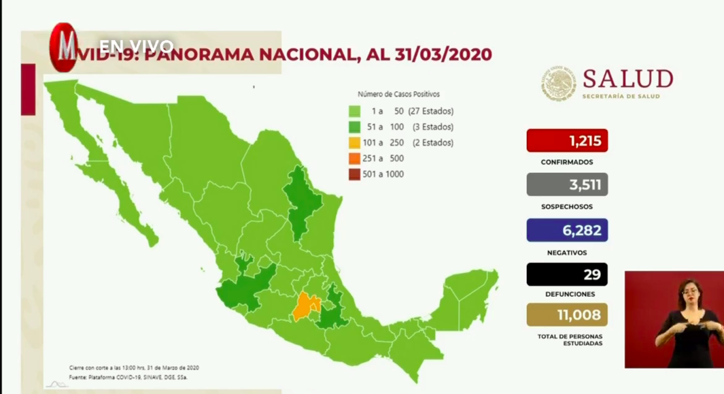  Además de las gráficas de días anteriores, el Dr. José Luis Alomía presentó la tasa de incidencia acumulada. Es decir, ponderar el número de personas infectadas respecto a la población de su entidad federativa. Las tasas están calculadas por cada 100,000 habitantes.  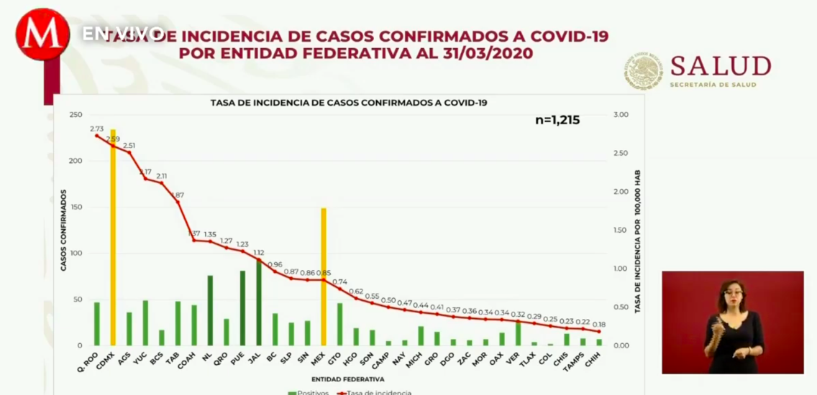  - Con esta gráfica se puede visualizar que, respecto con la población, la entidad con mayor tasa de personas infectadas es Quintana Roo.  - Además, 58% de las personas infectadas son hombres, y que los grupos importantes de contagio empiezan a partir del os 25 años.  - En este sentido, 16% de las personas infectadas están hospitalizadas. De este número, 5% están graves y 1% están intubadas.  - Hasta el momento se reportan 29 defunciones, 90% de las cuales corresponden a hombres.  - El Dr. Manuel Cervantes, titular de atención primaria de la salud del IMSS, presentó estrategias para garantizar el confinamiento en domicilio.  - En primer lugar, se apoyará a pacientes con enfermedades crónicas controladas a través de realizar consultas cada 3 meses y otorgar facilidades para que sus recetas puedan ser resurtidas por amigos, familiares o conocidos.  - Además, habrá facilidades para pacientes embarazadas. Se les otorgará el certificado de incapacidad con la solicitud, una identificación y el carnet de la paciente; a partir de la semana 34 y con una duración de 84 días.  - Por otro lado, se informó sobre la orientación médica telefónica covid 19. A través del número 800 222 2668 se han atendido a 5,262 orientaciones.  - Respecto del brote de coronavirus en Monclova, Coahuila; el Dr. Hugo López-Gatell reconoció su error sobre el contagio por parte de prácticas privadas.  - En este sentido, Eduardo Robles, jefe de la unidad de Salud del IMSS, habló sobre las implicaciones del brote.  - En Coahuila hay 21 casos confirmados. La fuente primaria de contagio son dos médicos, se continúa investigando su contagio.  - Asimismo, existen 39 casos confirmados de trabajadores del IMSS y 3 defunciones. En este último caso, no se puede comprobar exposición ocupacional.  - El día de mañana, junto con el gobernador de Coahuila, se darán a conocer las estrategias de medidas sanitarias y de prevención.  - Por último, el Dr. Gustavo Reyes Terán, titular de la Comisión Coordinadora de Institutos Nacionales de Salud y Alta Especialidad, informó que se encuentra en trámite de autorización 5 protocolos para tratar de manera efectiva a los pacientes infectados.  - El Dr. López-Gatell insistió en la necesidad de quedarse en casa para “aplanar la curva” y otras medidas de mitigación para no saturar el sistema de salud. Además de no llegar a otras medidas extremas.
Anuncios destacados: | Información derivada de la sesión de preguntas y respuestas:  - Tema: falta información sobre pacientes recuperados:  - Se está transitando a un modelo vigilancia epidemiológica centinela; por lo que se están realizando adecuaciones a la plataforma. La actualización es por entidad federativa.  - Tema: de la Orientación médica telefónica:  - Se han presentado algunos brotes donde se han visto afectados médicos y enfermeros en una clínica del IMSS, Monclova, Coahuila; sin embargo, no se cuenta actualmente con un número de personal médico que actualmente esté en posible contagio.  - Tema: actividades no esenciales:  - No se detendrá la actividad minera, idealmente. Al mismo tiempo; no se quiere que la epidemia se propague rápidamente, ni disminuir la actividad económica.  - Tema: falta de ventiladores en el mundo:  - Se están explorando todas las alternativas. Se aceptan otros acercamientos y se busca que ingenieras revisen la factibilidad de producir alternativas.  - Tema: cierre de playas:  - El acuerdo de la Secretaría de Salud dice que se suspenden actividades con grupos de personas, lo que implica el cierre de playas.  - Tema: salarios por cuarentena  - La Secretaría del Trabajo está a disposición para que los trabajadores puedan contar con el ejercicio de sus derechos.  Conclusión de la conferencia de prensa:  - López-Gatell vuelve a hacer énfasis en las medidas preventivas para la mitigación y no saturar el sistema de salud.
Participaron: | - Dr. Hugo López-Gatell Ramírez. Subsecretario de Prevención y Promoción de la Salud.  - Dr. José Luis Alomía, Director General de Epidemiología.  - Dr. Manuel Cervantes, Titular de Atención Primaria del IMSS  - Dr. Gustavo Reyes Terán, Titular de la Comisión Coordinadora de Institutos Nacionales de Salud y Alta Especialidad.

Mesa de Transparencia Proactiva.
Vínculos de distintos sujetos obligados

- Agencia de Protección Sanitaria de la CDMX. https://www.aps.cdmx.gob.mx/
- Alcaldía Álvaro Obregón http://www.aao.cdmx.gob.mx/
- Alcaldía Azcapotzalco http://azcapotzalco.cdmx.gob.mx/covid-19/
- Alcaldía Benito Juárez https://alcaldiabenitojuarez.gob.mx/index.php
- Alcaldía Coyoacán https://www.coyoacan.cdmx.gob.mx/ https://www.facebook.com/coyoacan.alcaldia/
- Alcaldía Cuajimalpa http://cuajimalpa.cdmx.gob.mx/
- Alcaldía Cuauhtémoc https://alcaldiacuauhtemoc.mx/recomenaciones-para-la-poblacion-coronavirus-covid19/
- Alcaldía Gustavo A. Madero http://www.gamadero.gob.mx/
- Alcaldía Iztacalco http://www.iztacalco.cdmx.gob.mx/inicio/ https://test.covid19.cdmx.gob.mx/
- Alcaldía Iztapalapa http://www.iztapalapa.cdmx.gob.mx/images/banners/2020/COVID19.html
- Alcaldía La Magdalena Contreras https://mcontreras.gob.mx/
- Alcaldía Miguel Hidalgo https://miguelhidalgo.cdmx.gob.mx/
- Alcaldía Milpa Alta http://www.milpa-alta.cdmx.gob.mx/
- Alcaldía Tláhuac http://www.tlahuac.cdmx.gob.mx/
- Alcaldía Tlalpan http://www.tlalpan.cdmx.gob.mx
- Alcaldía Venustiano Carranza http://www.vcarranza.cdmx.gob.mx/
- Alcaldía Xochimilco http://www.xochimilco.cdmx.gob.mx/ https://twitter.com/XochimilcoAl y https://www.facebook.com/XochimilcoAlcaldiaOficial/
- Congreso de la CDMX https://www.congresocdmx.gob.mx/ https://twitter.com/Congreso_CdMex
- Instituto de las Personas con Discapacidad https://test.covid19.cdmx.gob.mx/public/RegistroPersona.xhtml
- Instituto del Deporte https://indeporte.cdmx.gob.mx/
- Metrobús https://www.metrobus.cdmx.gob.mx https://www.metrobus.cdmx.gob.mx/comunicacion/nota/BMB-19032020
- Poder Judicial de la Ciudad de México https://www.poderjudicialcdmx.gob.mx/wp-content/uploads/Acuerdo_39_14.pdf
- Policía Auxiliar https://pa.cdmx.gob.mx/
- Secretaría de Finanzas https://cdmxassets.s3.amazonaws.com/media/files-pdf/sliders/CIERRE_OFICINAS_SUBTE.pdf; http://www.finanzas.cdmx.gob.mx/comunicacion/nota/suspende-gobierno-capitalino-tramites-presenciales-y-amplia-plazo-para-pagos-de-contribuciones-fiscales
- Secretaría de Gestión Integral de Riesgos y Protección Civil https://covid19.cdmx.gob.mx/
- Secretaría de Salud https://www.salud.cdmx.gob.mx /
- Secretaría de Seguridad Ciudadana (SSC) https://covid19.cdmx.gob.mx/
- Servicios de Salud Pública de la CDMX http://sersalud.cdmx.gob.mx/portalut/inicio.html
- Sistema de Transporte Colectivo https://www.metro.cdmx.gob.mx/ https://twitter.com/MetroCDMX

